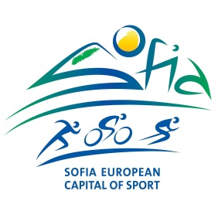

**Правила Плажен ДОДЖБОЛ**

**по новите световни правила на спорта с 5 топки.**

1. **Състав на отбора /смесен – мъже и жени/ – 10 състезатели**

* **в игра 6 състезатели от отбор**
* **резерви – до 4 резерви**

1. **Съдийски екип – минимум един съдия на игрище; по официални правила - 4 съдии на едно игрище.**
2. **Пет топки в игра на всяко игрище.**
3. **Времетраене - две полувремена по 5 минути.**

* **В едно полувреме могат да се изиграят няколко гейма. На всеки три минути, ако гейма не е приключил, играта се прекъсва, а отборът с повече състезатели на игрището печели гейма като му се присъждат 2 точки. При равен брой състезатели , отборите си разделят по точка. При победа в края се присъждат три точки.**
* **Целта е да се отстранят повече хора от противниковия отбор в рамките на три минути. При ранно елиминиране на целия отбор се започва нов гейм.**

1. **Петте топки се подреждат на средната линия на еднакво разстояние една от друга. Две от тях са определени за единия отбор и две за противниковия отбор.**

* **Петата топка, която се поставя в средата на централната линия е обща. Всеки отбор избира състезател, който трябва да се пребори за петата топка. Отборът спечелил/преборил се за/ петата топка започва играта с три топки, а другия с две.**
* **Играчите / 6 / се подреждат зад двете крайни линии. При сигнал от съдията, двама играчи от единия отбор и двама играчи от другия отбор взимат определените за отбора топки, а третият играч/определен от отбора/ влиза в пряк двубой за третата топка. След взимане на топките играчите се връщат в първоначални позиции и тогава играта започва.**

1. **Състезател докоснат /след удар от противников състезател/ с топката в тялото отпада от игра.**

**Състезателят може да бъде спасен от свой съотборник, ако бъде хваната топка, хвърлена от състезател на противниковият отбор.**

* **Ако хвърлена топка удари няколко състезателя /последователно след рикошет/ и падне на земята , то всеки докоснат с топка състезател отпада от игра.**
* **Ако хвърлена топка удари няколко състезателя /последователно след рикошет/ и бъде хваната от състезател от същият отбор - те са спасени, а от играчът от противниковия отбор, който е хвърлил топката изгаря.**
* **При уловена топка от състезател, хвърлена от противников състезател - хвърлящият топката състезател отпада/изгаря, а уловилият топката спасява свой съотборник.**

1. **Състезател, който държи топка в ръце, може да се отбранява с нея и да избива летящи топки към него, но без да изпуска топката. Ако изпусне топката, с която избива друга топка, състезателят отпада/изгаря.**
2. **Схема на игрище за доджбол:**

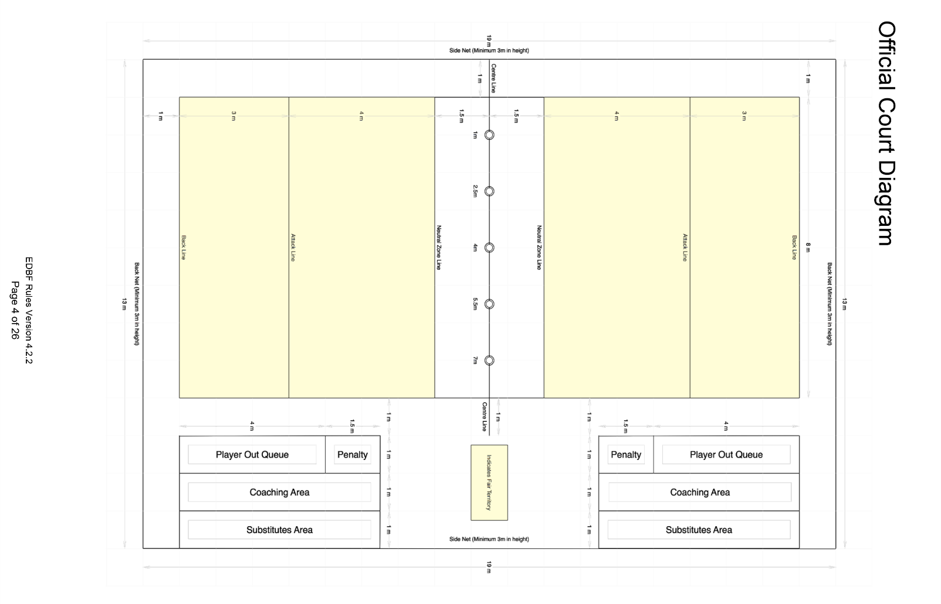

1. **Всички отбори заявили участие могат да проведат съвместни тренировки с представители на Федерация Народна топка България преди турнира, за да бъдат подготвени за участие. Съвместните тренировки могат да се провеждат чрез предварителна заявка по телефон в Комплекс Спортна София – Зона Б5 или на игрище (зала, физкултурен салон) в учебното заведение, което е заявило участие.**

**За връзка и информация за Правила и подготвителни тренировки:**

**Константин Миладинов - Ким Рейки – 0885 948496; 0896 08 44 33**

**Президент Федерация Народна топка България – ФНТБ**